Flor-de-Lis versus Realeza de Deus – Por Vitor Manuel AdriãoTerça-feira, Mar 6 2012
Sem categoria lusophia 17:16
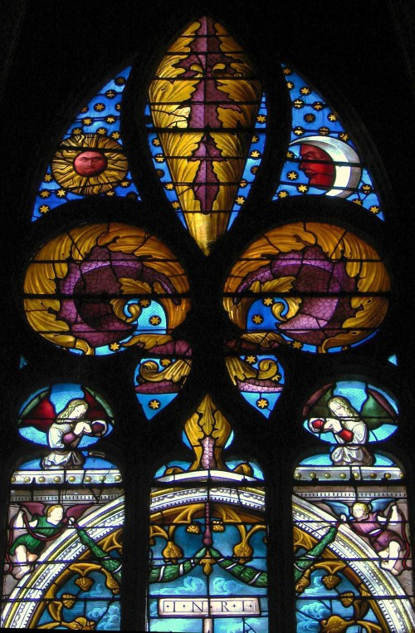
Sintra, 2005
Desde a primeira hora que na nossa Obra Divina a Flor-de-Lis ou Liz a prefigura como símbolo principal, indo assim figurar nas Armas brasonadas da Comunidade Teúrgica Portuguesa. Mas muito antes da aparição deste Instituto em 1978, já a mesma Flor de Realeza Divina distinguia a Obra do Insigne Professor Henrique José de Souza desde, no mínimo, 1916, através do Movimento Comunhão Esotérica Samyâma, ponto de partida para a fundação de Dhâranâ – Sociedade Cultural-Espiritualista, em 1924, e da Sociedade Teosófica Brasileira, em 1928.
Ainda cheguei a conhecer alguns membros da antiga Sociedade “Dhâranâ”… Mas falarei antes do significado da Flor-de-Lis, Flor de Mistério e de Realeza Divina. Para o entendimento mais completo possível desta planta privilegiada, irei fazer uma abordagem botânica, histórica e teosófica ou iniciática sobre a mesma, cuja importância vai muito além de ser o símbolo universal do Escutismo como quis o seu fundador, Baden-Powell, um maçom que teria recolhido no seio da Maçonaria Simbólica a figura dessa flor real, com todos os arcanos e significados que carrega.
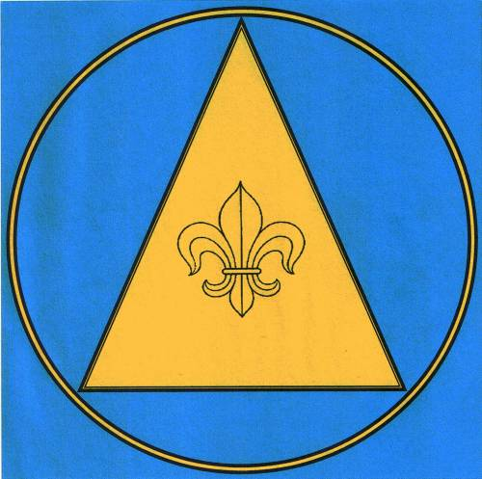
A Flor-de-Lis é simbolicamente identificada à Íris e ao Lírio, como o fez Mirande Bruce-Mitford no seu livro Signos e Símbolos, informando que Luís VII, o Jovem (1147), teria sido o primeiro dos reis de França a adoptar a íris como seu emblema e a servir-se da mesma para selar as suas cartas-patentes, e como o nome Luís se escrevia na época Loys ou Louis, esse nome teria evoluído de “fleur-de-louis” para “fleur-de-lis” (flor-de-lis), representando com as três pétalas a Fé, a Sabedoria e o Valor. A verdade, mesmo observando a grande semelhança entre os perfis da íris e da flor-de-lis, é que o monarca francês apenas adoptou o símbolo de grande antiguidade na heráldica de França, pois que ele já aparece em 496 d. C., quando um Anjo aparece a Clotilde, mulher de Clóvis, rei dos Francos, e lhe oferece um lírio, acontecimento que concorreu para a sua conversão ao Cristianismo (repercussão hagiográfica daquele episódio primaz ocorrido com a Virgem Maria, quando o Anjo da Natividade, Gabriel, lhe apareceu empunhando um lírio fazendo-lhe a anunciação de estar predestinada a Mãe do Salvador, e logo o pai terreno deste, José, também vir a ser iconografado com a flor do lírio, assinalando-o como patriarca de novel dinastia sagrada, portadora de Realeza Divina). No ano 1125 a bandeira de França apresentava o seu campo semeado de flores-de-lis, o mesmo acontecendo com o seu brasão de armas até ao reinado de Carlos V (1364), quando passaram a figurar apenas três. Conta-se que este rei teria adoptado oficialmente o símbolo para, por esse emblema, honrar a Santíssima Trindade.
Mas o lírio estilizado flor-de-lis é planta bíblica, anda associada ao pendão do rei David e igualmente à pessoa de Jesus Cristo (“olhai os lírios do campo…”); também aparece no Egipto associado à flor de lótus, e igualmente entre os assírios e os muçulmanos. Cedo se tornou símbolo de poder e soberania, de Realeza que se faz por investidura Divina o que leva a também simbolizar a pureza do corpo e da alma. Por isso, os antigos reis europeus eram divinos por sagração directa da Divindade na pessoa da Autoridade Sacerdotal, e para o serem teriam, em princípio, que ser justos e perfeitos ou puros, como o foi a Virgem Maria, “Lírio da Anunciação e Submissão” (Ecce Ancila Domine), desta maneira Orago efectivo de todo o Poder Real vinculado à Iniciação Senhorial (Cavaleiresca ou Kshatriya), Matrística ou Mariana, a mesma do Espírito Santo.
É assim que o lírio ocupa o lugar da íris, o que leva os espanhóis a traduzir “fleur-de-lis” como “flor del lírio” (flor do lírio), e é este que mais se associa simbolicamente à mesma lis. Mas na botânica a flor-de-lis não é a íris e nem o lírio. A íris (Iris germanica) é uma planta da família das Iridáceas originária do Norte da Europa. Já as espécies mais conhecidas de lírio (Lilium pumilum, Lilium speciosum, Lilium candidum) são plantas da família das Liliáceas, originárias da Ásia Menor e Central. A verdadeira flor-de-lis não pertence à família das Iridáceas, nem das Liliáceas: trata-se da Sprekelia formosissima, uma representante da família das Amarilidáceas, originária do México e da Guatemala. Conhecida noutros idiomas como lírio asteca, lírio de São Tiago, lírio de Saint James (St. James lily), lírio de Saint Jacques (lis de Saint Jaques), a Sprekelia formosissima é a única espécie do género. Esse nome foi-lhe dado pelo botânico Linaeus (Lineu), quando recebeu alguns bolbos de J. H. Van Sprekelsen, um advogado alemão. Os espanhóis introduziram a planta na Europa, trazendo bolbos do México no final do século XVI.
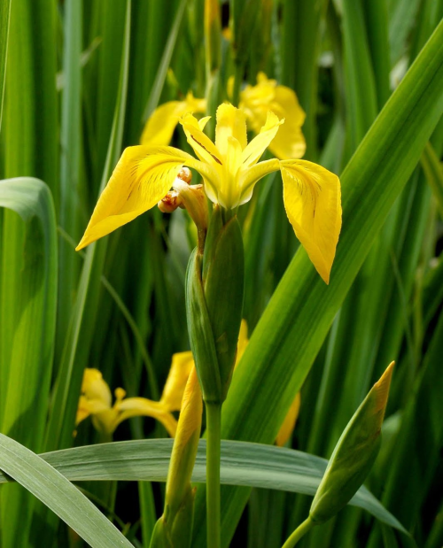
Mas esse símbolo já era conhecido desde muito antes pelos monarcas e príncipes de Portugal, pois que praticamente a partir de D. Afonso Henriques, e principalmente a partir dos finais do século XIII, o lírio convertido ou estilizado flor-de-lis aparece em pleno nas Armas portuguesas, com todo o simbolismo imediato e substrato inerente, e isto mercê na influência árabe que importara essa figura simbólica do Egipto levando-a para a Mauritânia (o “País dos Mouros”…), vindo impô-la na Península Ibérica praticamente desde o século VIII, quando o conquistador Tarik a invadiu.
Planta solar e de afinidade a Vénus, ela é uma bulbosa produtora de flores de cor vermelha brilhante e folhas laminares verde azuláceas que aparecem depois das flores. A sua reprodução faz-se pela divisão de bolbos, durante o período de repouso, enquanto a luz vital que lhe é propícia é o Sol pleno. Para o seu cultivo em vasos e canteiros, a mistura de solo ideal é a arenosa – uma parte de terra vegetal, uma parte de terra comum de jardim e duas partes de areia. As regas devem ser espaçadas no início do período vegetativo, intensificando para dias alternados até depois da floração, quando se deve voltar a espaçar as regas. Recomenda-se evitar o excesso de água, pois pode provocar o apodrecimento dos bolbos e o surgimento de doenças fúngicas.
É esta mesma flor, de pétalas róseas purpuradas, que se encontra no antigo jardim real cerceando o Palácio da Pena, em Sintra, mandada plantar aí por D. Fernando II de Saxe Coburgo-Gotha no século XIX, certamente dando continuidade à Tradição afirmando que a Flor-de-Lis é tanto o símbolo de Sintra como de Lisboa (“Lis Boa” ou “Boa Lis”, no dizer de Fernão Lopes na Crónica de D. João I, expressando a Lei Divina incarnada na pessoa do Monarca e Pontífice Universal, Melki-Tsedek).
Mesmo antes de lhe ser atribuído valor simbólico, o lírio era muito apreciado e difundido como motivo artístico e ornamental no Egipto, na Grécia minóica e em Micenas. Na arte poética, a voz das cigarras e das musas é chamada de “lírica” (delicada). Segundo o mito grego, os lírios teriam nascido do leite de Hera, que gotejava sobre a Terra no momento em que surgiu a Via Láctea. Afrodite (Vénus), deusa do amor, ora odiava ora se encantava com essa flor de aspecto puro e inocente, e por esse motivo lhe inseriu o pistilo, que lembra o falo de um asno, animal simbólico da Paz (o Anhus Pacis, de certa maneira associado ao Agnus Dei) que assim se associa à Pureza do lírio. Foi deste modo que Apolo ou o Sol deu-lhe o brilho e Vénus o poder de procriar, e logo Jacinto, favorito do mesmo Apolo, o evocaria como expressivo do amor procriador, sob a forma do lírio martagão (lírio vermelho). Foi colhendo um lírio (ou um jacinto) que Perséfone foi arrastada por Hades, enamorado dela, através de uma abertura repentina no solo para o seu reino subterrâneo; neste sentido, o lírio ou lis simbolizará a Porta e o Reino dos Infernos, Inferiores ou Interiores Lugares… a Agharta mesma, e simultaneamente a Consciência Superior necessária para possuir tão alto galardão simbólico, ao mesmo tempo que real,para puder penetrar tão sacrossanto Lugar, o próprio Sanctum Sanctorum da Mãe-Terra (Mater-Rhea).
Essa é a razão do Professor Henrique José de Souza considerar «a Flor-de-Lis o Lótus Sagrado de Agharta e símbolo precioso da Consciência Universal».
Quando no século XVIII a flor-de-lis dos Bourbons de França, encabeçados por Luís XVI, quis imperar no que tem de mais inferior e caótico sobre a Flor-de-Lis Aghartina, o Governo Oculto do Mundo encarregou-se de a decepar nas pessoas de São Germano e Cagliostro, representando as duas Faces Espiritual e Temporal do Imperador Universal… acabando o rei francês sem cabeça, cumprindo-se assim a anterior Profecia de Paracelso (in Prognosticatio eximil doctoris Paracelsi, v. I, 1536, in 4.º, fig. 11):
«Aquele cujo poder faz sair do Seio da Terra a mais ilustre de todas as Flores, a tornará, dentro em breve, flor mirrada em terreno árido e podre, um simples “lírio do campo”! Amanhã, como disse o Cristo, tu serás lançada ao fogo… porque uma outra te virá substituir. Sim, porque aqueles que te tomaram por símbolo, sem direito para tanto, emigrarão, serão levados ao exílio, à prisão e à ruína… E sob tamanho aviltamento universal e sem exemplo, serás humilhada no decorrer dos anos que sucederem… Pela prudência e temor do Senhor, poderias ter concorrido para que prósperos, estáveis fossem os teus dias; mas a tua própria astúcia causou a tua ruína, obrigando uma outra a surgir do Lugar onde sempre estiveste.»
Flor de Eleição e Realeza Divina promanada do Seio da Terra à Face da mesma, incorruptível e insubstituível, ela derruba qualquer outra sua sombra adversária coadunada com a Lua, os amores proibidos e as injustiças sociais (esta a razão principal de, após Luís XVI de França, a flor-de-lis dos Bourbons ter se tornado o símbolo das prostitutas e ladrões, e quando algum malfeitor era preso marcavam-no a fogo com esse símbolo, memória maldita de uma realeza decadente, ladra do povo e prostituta da sua condição real), por isto mesmo, por seu sentido mais alto e puro, a Lis ou o Lírio faz-se símbolo da eleição, da escolha do ser amado, como diz o Cântico dos Cânticos (1, 2): «Como o lírio entre os cardos, assim a minha bem-amada entre as jovens mulheres».
A “bem-amada” é a Alma Universal, Amor puro, virginal, universal, cuja tomada de posse foi privilégio de Israel na pessoa do rei David, logo adoptando a Flor-de-Lis dourada para figurar sobre o fundo azul do seu Pendão; esse foi o privilégio de Maria entre as mulheres de Israel, e logo, como Mãe Soberana, entre as mulheres do Mundo.
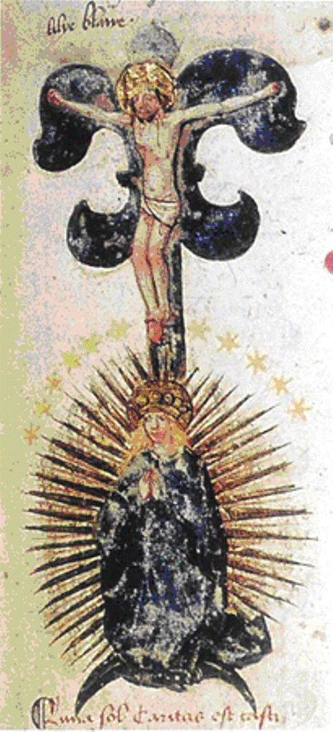
Foi assim que essa planta se tornou, no Cristianismo, o símbolo do amor puro e virginal. Gabriel, o Anjo da Anunciação, repito, é representado iconograficamente com um lírio na mão, o mesmo acontecendo com o esposo José e os progenitores de Maria, Joaquim e Ana. O lírio representa também a entrega à Vontade de Deus, isto é, à Providência, que cuida das necessidades dos seus Eleitos, como assegura Jesus no Sermão da Montanha: «Vede os lírios do campo, como eles crescem; não trabalham nem fiam» (Mt. 6, 28). Assim, entregue sem condições entre as mãos do Eterno, o lírio está melhor protegido ou vestido que Salomão em toda a sua glória. De maneira que simboliza o abandono místico à Providência e Graça de Deus.
Ao ser-lhe acrescentado o pistilo, falo ou três pétalas inferiores, cedo o lírio, retratando a lis, se associou ao simbolismo das águas inferiores, e logo da Lua e dos sonhos, fazendo dele a flor de um amor intenso, carnal, mas que, na sua ambiguidade, pode ficar irrealizado, reprimido ou não sublimado. Mas se for realizado, sublimado como amor espiritual, penetra o sentido de Vénus e das Águas Superiores (o Akasha ou Éter), e assim o Lírio ou Lis se faz a Flor da Glória.
Nisso reside a equivalência entre o lírio, a lis e a flor de lótus que se eleva acima das águas lamacentas da concupiscência e do pecado. Por seu sentido de Eleição, dessa forma irá marcar uma Raça Eleita, de Príncipes ou Principais, sem mancha de pecado, que inaugurará um novo Ciclo de Humanidade, como se deduz das palavras premonitórias de Virgílio sobre o destino de uma Raça maravilhosa, quando é feita a oferenda de lírios à memória do jovem Marcelo, no momento da descida de Enéias aos Mundos Subterrâneos, ao Inferno – a resgatar uma Raça Divina ou Aghartina que hoje, fazendo jus ao Ex Occidens Lux, só poderá aparecer em duas bandas do Mundo como Duas Faces do mesmo Rosto do Imperador Universal, Melki-Tsedek, na pessoa do Excelso Akdorge: Portugal e Brasil, Tronos de Eleição dos Poderes Temporal e Espiritual do Mundo!
Escreve Virgílio (in Eneida, 6, 884): «Tu serás Marcelo [de Marte, regente deste 4.º Globo terrestre]. Dá lírios às mãos cheias, para que eu espalhe [semeie] flores [mónadas] deslumbrantes».
Essas “flores deslumbrantes” oferecidas ao filho adoptivo de Augusto, contribuem para reanimar o amor à sua glória futura. Valor ao mesmo tempo fúnebre e sublime do símbolo, o que integra a lis e o lírio no simbolismo popular da “pálida morte”, fazendo-a flor mortuária, por isso dizendo-se que o misterioso aparecer de um lírio anuncia a morte dum frade. Também a canção popular bretã dos “três lírios” semeados sobre o túmulo alude a esse simbolismo fúnebre, portanto, a ver com o aspecto feminino, lunar da mesma flor.
Acaso ela poderá ser prenúncio de morte iminente, mas certamente será o “santo e senha” de abertura dos Portais do Céu do Cristo Universal (2.º Logos) àquele que a visualiza na hora da morte, pois que adentrará o mesmo Céu em Inocência e Pureza de Virgem sem pecado, liberto de Karma por seus próprios esforços, assim assumido na Corte da Realeza Divina, pois que como a Flor-de-Lis também o Lírio é flor real, sobretudo por sua forma se assemelhar à de um ceptro, ou porque «as serpentes [larvas e outros miasmas astrais] fogem dos lírios, que emanam um perfume revigorante» (in G. A. Böckler, 1688, Bibl. 10).
Em relação com isso, escreveu W. H. Frh. in Hohberg, 1675, Bibl. 23: «O lírio branco com esplendor e majestade supera muitas flores, mas é de pouca duração. Assim, como ele, deve envelhecer e morrer também o homem onde não se conserva a Graça e a Protecção de Deus».
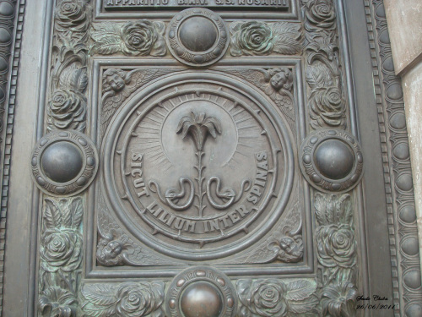
No Santoral cristão vê-se a flor-de-lis como atributo de vários santos reais, principalmente São Luís de França, mas também noutros, dentre eles: António de Lisboa e Pádua, Domingos de Gusmão, Felipe Neri, Vicente Ferrer, Catarina de Siena, Filomena, etc. Quando o símbolo não aparece formando parte dos signos de realeza do santo, resta associar a flor-de-lis com a estilização da pata de ganso (símbolo de Lusina, Lys-Ina, e dos Construtores Livres medievais que foram, afinal de contas, os constituintes da Maçonaria Operativa, também chamada de Arte Real), com a vieira do peregrino e, em geral, com o Sol Nascente ou Logos Único que expande os Três Raios de Vida, antes, Três Hipóstases como Vida, Energia e Consciência.
Quando aparece a Cruz dourada com a Rosa rubra tendo gravada no palo superior a Flor de Lis, o conjunto associa-se de imediato ao simbolismo do Pramantha Mágico a Luzir sob a direcção do Rei dos Reis, Sua Majestade Melki-Tsedek, na Terra representando ao 2.º Logos no Céu, pelo que tal símbolo se converte num dos mais preciosos do Governo Oculto do Mundo.
Acerca disso, escreveu o Professor Henrique José de Souza (in revista Dhâranâ, n.^{os} 17 e 18, Março a Setembro de 1961):
«Um mundo de revelações está contido nessas palavras, inclusive em relação com a nossa Obra. Basta dizer que… “Ela veio do Oriente como uma Rama extensa florescer as mentes dos filhos deste País”, etc. E o seu nome, no início, tendo sido Dhâranâ, completa o que outrora tendo sido mistério hoje se aclara diante dos olhos dos homens mais dignos e cultos, que para Ela foram e continuam sendo atraídos, prova da sua indiscutível evolução na “estreita ou angustiosa Vereda da Vida”, em cujo final tremeluz o mágico Triângulo da Iniciação, que é o da própria Mónada redimida. Sim, Dhâranâ no começo, representando o Oriente, S.T.B. depois, representando o Ocidente.
«Antes, porém, devemos dizer que, naquele momento da História, a Swástika se defronta com a Sowástika, que muitos até hoje não souberam distinguir uma da outra. Quanto à Flor-de-Lis, ao Candelabro das 3 Velas, à Vina (ou Lira) de Shiva [a de três cordas de Apolo e de Orfeu, para estar de acordo com os três acordes da Criação: Dó-Mi-Sol], à letra hebraica Shin, representam uma só e mesma coisa, digamos… a Tríplice Manifestação do Logos Criador, tanto no Universo quanto no Homem. Finalmente, a sua expressão terrena: o Governo Espiritual (e Oculto) do Mundo.»
Por seu turno, Paulo Machado Albernaz escreveu na sua A Grande Maiá – A Realização (edição particular, São Paulo, 2003):
«É bem verdade que o sofrimento, a angústia é um atributo humano, mas o Homem-Deus, o Verbo Encarnado, o Avatara da Divindade na Terra também tem o seu lado humano, que é a face voltada para baixo, e como tal está sujeito às vicissitudes humanas, embora participe, igualmente, do que se cumpre nas alturas celestes. Esta estranha situação deu origem ao símbolo da chamada “Flor-de-Lis”, cujo desenho estilizado mostra três pétalas maiores voltadas para o alto, e três pétalas (à guisa de pedúnculo) menores voltadas para baixo.
«O número três é ressaltado duas vezes, representando a tríplice manifestação tanto do lado Divino (que é maior) como do lado Humano (que é menor). Tal símbolo tem sido usado largamente pelos homens, não só no campo político, como o foi pela monarquia francesa, como no social. Neste último poderemos citar a organização mundial do escutismo, cujo símbolo é muito usado até hoje.
«Os Três Sóis ou Logos também agem na estrutura interna do Homem, a grosso modo classificado como Corpo, Alma e Espírito, nos quais agem os astros que mais influenciam a nossa vida: o Sol agindo em nosso Espírito; a Lua em nossa Alma e a Terra em nosso Corpo Físico. Esta constituição interna é, igualmente, bafejada pelas Três Hipóstases do Logos, que são: Vontade, Sabedoria e Actividade, como já vimos. No entanto, já se vê que o Espírito pode abrigar, além da Vontade, a Sabedoria, se o homem a ela fizer jus. Além da Sabedoria, a Vontade poderá se abrigar na Alma que tenha condições de a sentir. Finalmente, o Corpo terá que exercer uma Actividade, um Trabalho digno de um Homem com H maiúsculo.
«Quem está, justamente, nessas condições poderá entender com facilidade as diversas manifestações avatáricas dos Seres que comandam a Terra e, consequentemente, toda a evolução do nosso Planeta. Dessa forma poderemos compreender, em toda a sua plenitude, o porque da identidade da maioria dos ensinamentos que nos foram legados pelos Grandes Mestres que pontilharam com grandezas espirituais a História da Humanidade.
«Quem busca apenas a erudição, para satisfazer o seu diletantismo, quer saber quem escreveu isso ou aquilo, em que livro está citado um preceito famoso, de que escola ou organização surgiu uma determinada doutrina. Uns chegam até a discutir em que raça surgiu ou se gerou um determinado Ser que propôs uma nova filosofia. Se atentarmos para uma certa passagem de Krishna, como uma das manifestações do Espírito de Verdade, aliás, o Avatara que a História registou sob o nome de Yeseus Krishna e que era de rara beleza, diz Ele no Bhagavad-Gïta, versículo 25, num dos discursos dedicados ao seu discípulo Arjuna:
… quem adora os Bhutas (espíritos da Natureza), vai aos Bhutas! Quem adora os Pitris (Construtores da Humanidade), vai aos Pitris! Porém, os verdadeiros adoradores vêm a Mim (o Eu Divino)!…
«Por essas palavras notamos que existe uma Fonte Única da Verdadeira Sabedoria que é o Planetário da Ronda, avatarizado no Sexto Senhor, como Dirigente absoluto da nossa Terra. Tudo o que existe de Bom, de Belo e de Bem emana desse Ser Único, através dos seus múltiplos Avataras que são os seus fiéis Porta-Vozes no decorrer das Idades, dos Ciclos.
«A sua Sabedoria infinita sai da Boca dos “Anjos da Palavra” e entram pelos ouvidos humanos nos mais variados timbres e tonalidades e se aninham nos seus cérebros.»
Pois bem, graças à inserção do pedúnculo no lírio heráldico (lis) ele tomou a forma de seis pétalas, as quais podem ser identificadas com os seis raios da Roda da Vida cuja circunferência é divisível pelos seis raios do Sol sendo este o sétimo, e assim ela torna-se Flor de Glória e Fonte de Fecundidade, indo incorporar-se ao simbolismo do Hexalfa ou estrela de seis pontas, insígnia do Sexto Senhor Akbel – criando já o 6.º Sistema de Evolução, englobando o 5.º e o 7.º – que norteia os destinos evolucionais do Género Humano através da Corte Eleita dos Mestres Justos e Perfeitos da Excelsa Fraternidade Branca, mediando entre o Luzeiro e Eles o Grande Kumara Melki-Tsedek, seja Ardha-Narisha, seja Akdorge.
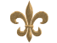
Mesmo sendo a Flor-de-Lis símbolo do Governo Supremo de Agharta imperando sobre todos os governos da face da Terra, a verdade é que o nome da Cidade Santa do Mundo de Badagas sob o território português com jurisdição espiritual e temporal totais sobre toda a Europa, não se chama – como alguns têm inventado – «Lis», nem tampouco se insere num qualquer e pressuposto «triângulo místico de Fátima». Isso é apenas uma invenção caseira, ainda assim já popularizada, de quem viu ser-lhe recusado o acesso aos Mistérios Maiores desta Obra do Eterno na Face da Terra… passando a vicejar impoluto nos trigais do mundo a desfavor deste.
Estou autorizado superiormente, por quem de direito, a revelar alguns dos símbolos do Grande Senhor Akbel, aliás, assinalado na pétala central (maior) da mesma Flor-de-Lis:
AKBEL – Flor de LIX (Aghartino); em português: Angélica Branca.
ÁGUIA
TOURO
Significado: PUREZA – SABEDORIA – VONTADE.
De maneira que se tem:
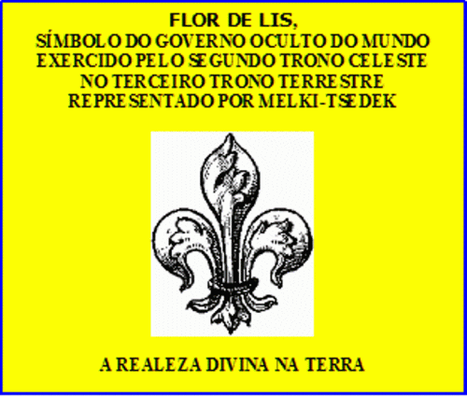
Quando se fala da nobreza portadora de «sangue azul» não tem tanto a ver com o aspecto físico, pois que o seu sangue se mantêm vermelho de Tamas ou a cor da Terra, mas sim com o aspecto psicofísico e iniciático da sua ligação ao Segundo Logos, cujo tom é Rajas e a cor azul do Céu, brilhando internamente o amarelo ouro de Satva como Espírito Iluminado.
Quem tem o verdadeiro «sangue azul» da Nobreza Divina é só o Iniciado Verdadeiro que se integrou no Quinto Reino Espiritual, chame-se-lhe “Angélico”, chame-se-lhe das “Almas Salvas” ou, ainda, do “Akasha Celeste”, para todos os efeitos, o do Cristo Universal que também é, por se tratar do Segundo Trono como Andrógino Primordial, a Excelsa Mãe Divina – Rainha dos Anjos, Mãe dos Eleitos, “Lírio Santificado de Shamballah”.
Portanto, em terminologia humana, a verdadeira Monarquia de Melkitsedek é essa Divina do Segundo Trono que emancipa os Corpos, distingue as Almas e enobrece os Espíritos.
Falando de Monarquia estou referindo-me exclusivamente a “Uma Hierarquia” original de valores humanos e espirituais, ou seja, a Grande Loja Branca dos Mestres Justos e Perfeitos que são os Príncipes ou Principais da Obra Divina do Imperador do Mundo, Melkitsedek, impondo a dignidade dessa condição diáfana e doce de Amor-Sabedoria no distinto do Discípulo verdadeiro, também ele candidato sincero e dedicado ao estado de Mestre Real, de possuidor da verdadeira Flor-de-Lis, isto é, da Consciência Universal.
Ave, Lillium Sanctificatum in Terris descendiat Coelis!
Ave, Maria, Lillium, Rosa mistica in Crucis sideris,
Matrem Nostram, Mariz Nostra!
BIJAM!

